Belegarbeit Papierträger WING

Im Zuge der Übung „Grundzüge des Leichtbaus“ wurde die Aufgabe gestellt eine Papierbrücke in Leichtbauweise zu konstruieren, die möglichst viel Belastung aushält (gemessen bei 50 mm Verformung).
Zur Verfügung standen zwei Blätter Papier im Format A4 (80 g/m² - „normales“ Kopierpapier) sowie ein Klebestift. Es durfte geklebt, geschnitten, gefaltet und gesteckt werden.
Am Ende steht eine Belastungsprüfung durch ein Prüfgestell.

Konzeption

Bauraum: Folgende Bauraumbegrenzungen waren gegeben:
max. Höhe 70 mm
max. Breite 60 mm
Lagerabstand 300 mm

Wir orientierten uns an der Bauweise moderner Brücken mit klar definierten Beanspruchungsmustern.

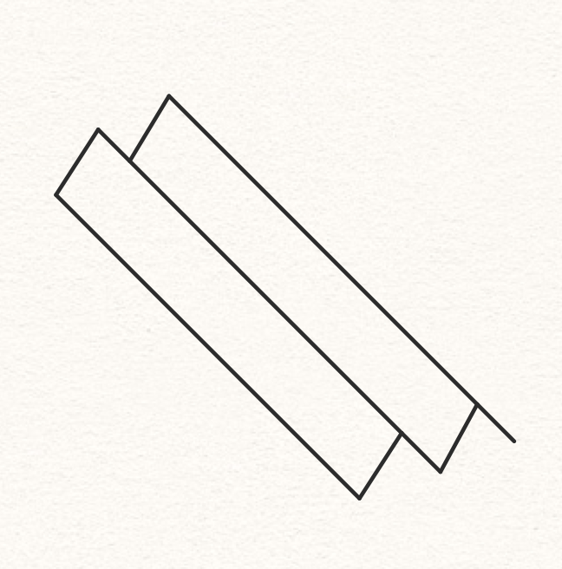
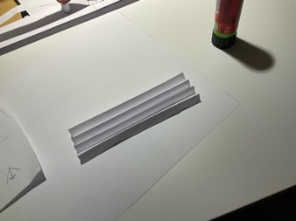
Papier besitzt praktisch keine Druckfestigkeit, allerdings sehr viel Zugfestigkeit (zu beachten ist dabei aber u.U. die Anisotropie von Papier). Dennoch wird dieser Träger auf Druck beansprucht. Es mussten daher Lösungen gefunden werden.
Um eine gewisse Druckfestigkeit zu erreichen,
kann man Papier in folgender Weise falten:

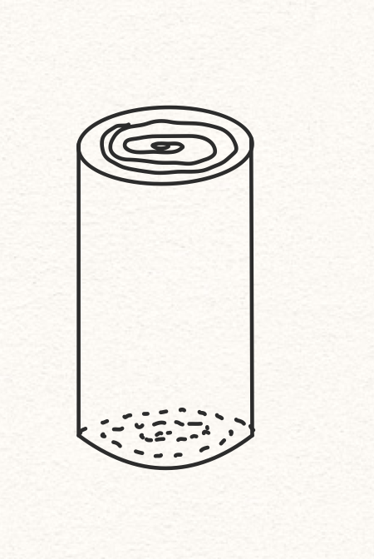
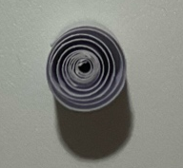
Dieses Prinzip nutzten wir für das Design der „Fahrbahn“.
Auch „gerollt“ erreicht Papier als Stab eine gute Druckfestigkeit:

Die Zugfestigkeit wollten wir dennoch nutzen, so entschieden wir uns dazu später eine Art Seil zu nutzen.

Entwurf

Da wir uns an modernen Brücken orientieren wollten, sahen unsere ersten entwürfe folgendermaßen aus:
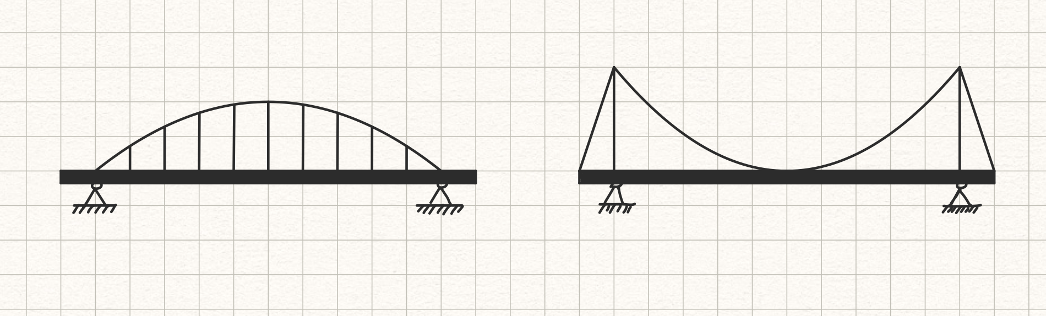

Variante a) Variante b)

Da die vorgegebene Lagerbreite die längste Seite des Papiers übersteigt, mussten wir eine Fügelösung finden. Wir entschieden uns daher gezwungenermaßen für die Differentialbauweise.

Fahrbahn:
Wir entschieden uns die Faltbauweise auf der gesamten Länge der Brücke auszunutzen. Dies kommt dem Leichtbaugedanken sehr entgegen, da mit wenig Gewicht große Wirkung erzielt werden kann. Um den Punkt der Lasteinleitung zu stabilisieren, entschieden wir uns für eine breite Überlappung in der Mitte der Fahrbahn. Zur gleichmäßigen Lastverteilung entschieden wir uns (wie bei Roll- bzw. Wellpappe) für eine Papierbahn. Dies ist ebenso für weitere Aufbauten zweckmäßig.

Aufbauten:
Wir entschieden uns für Bauweise b).
Um möglichst viel Kraft abzuleiten, platzierten wir Stützen genau über den Lagern.
Für eine gleichmäßigere Kraftverteilung über die gesamte Länge platzierten wir Stützen auch über der Fahrbahnmitte.

Ausarbeitung

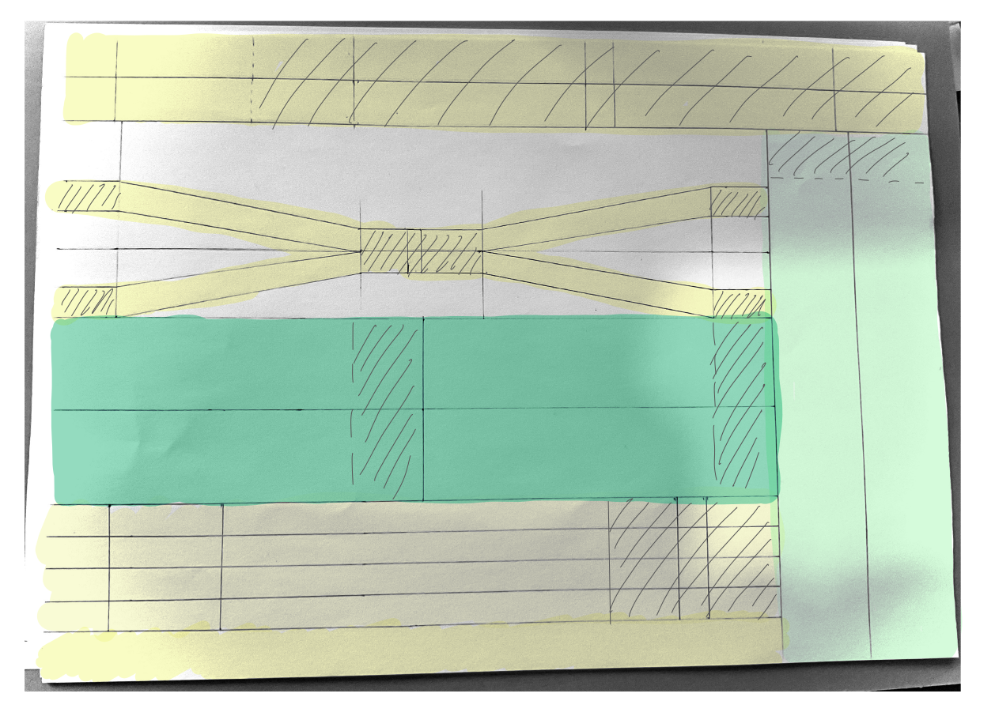
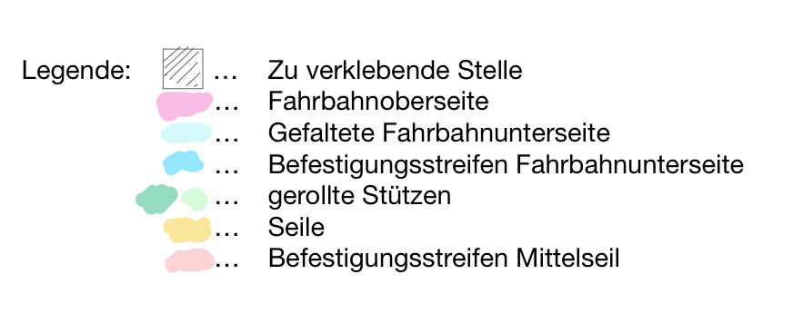
Die zwei Blätter wurden wie folgt aufgeteilt:
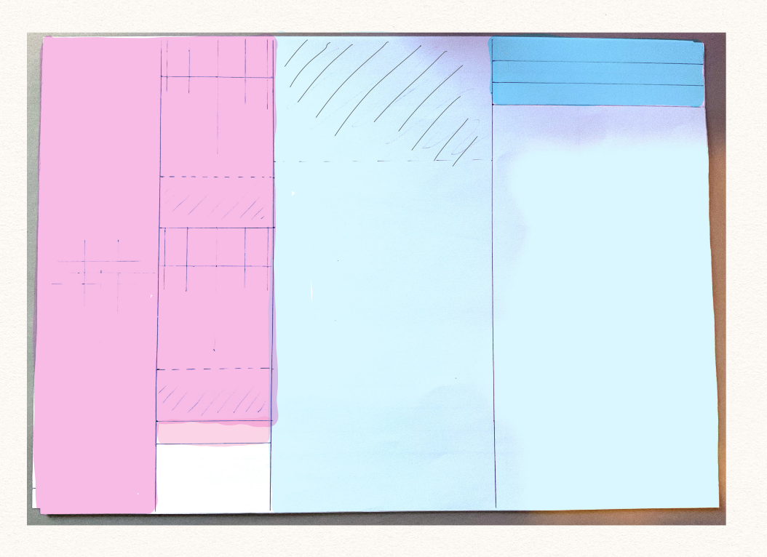

Um Kippsicherheit zu gewährleisten, legten wir zu Anfang fest, dass die Fahrbahn 50 mm Breite haben sollte. Daran orientierten sich alle späteren Maße.
Die Höhe der Stützen legten wir auf 30mm fest, sodass die finale Höhe der Brücke sich zu etwa 45mm ergibt (Unsicherheiten durch Kleben, Schiefstehen, ungleichmäßiges Falten).

Fertigung
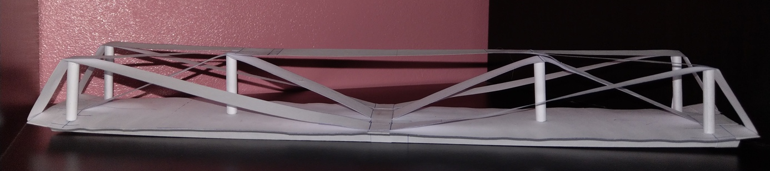
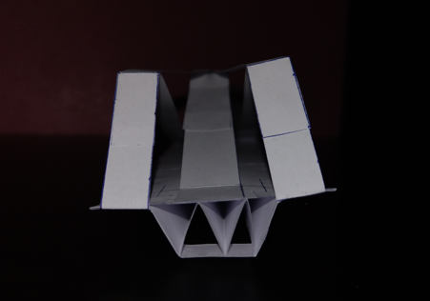
Fertige Brücke: Seile in Zug- und Druckanordnung
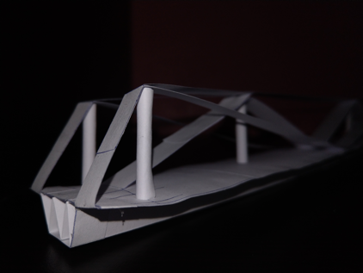
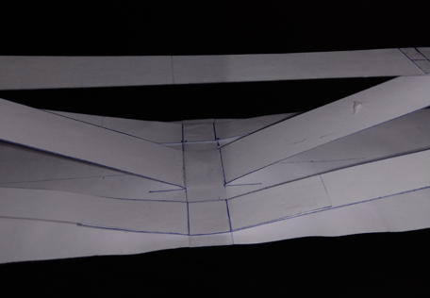
Seilbefestigung Sicht von Vorn auf die Schmalseite Sicht auf die gerollten Stützen der
Seile, Beanspruchung der Seile in
Faserrichtung des Papiers

